BERITA ACARA
038/UKM14/LP/IX/2025

Pada hari ini, Jumat, 19 September 2025 pukul 08.10 WIB – 11.00 WIB, bertempat di ruang kelas D1 Universitas 17 Agustus 1945 Banyuwangi, telah dilaksanakan “Rapat Pembentukan Panitia Pendampingan dan Diklat Kepemimpinan 2025”.
Rapat ini dihadiri oleh:
- Ketua UKM Pilar Bangsa beserta jajaran pengurus inti (Sekretaris I dan II, serta Bendahara I dan II).
- Seluruh Wakil Ketua Bidang dan biro dari masing-masing divisi.
- Seluruh anggota UKM Pilar Bangsa.

Adapun hasil rapat yang telah disepakati adalah:
- Pembagian panitia program kerja Divisi Advokasi yang bersifat sementara, sebelum penempatan tempat final.
- Ketua : Yusrika Dwi Susilawati
- Sekretaris : Febiola Chintya Dewi, Indah Nuril Khoiriah
- Bendahara : Destha Natalia Wulan Purwati
- Susunan Panitia Pendidikan (MI Riyadlus Sholihin, Alas Bulu, Wongsorejo)
- Halimatus Sakdiyah (CO)
- Silvy Nur Amalina (CO PDD)
- Aji Kurniawan Rizky (Anggota PDD)
- Nanda Elok Vibriana (CO Konsumsi)
- Felisa Amelia Putri (CO Perlengkapan)
- Lutfhi Abdurrahman (Anggota Perlengkapan)
- Putri Febrianti (Anggota Perlengkapan)
- Elsa Della Prisma (CO Humas)
- Diana Putri Martadia (CO Materi)
- Susunan Panitia UMKM (Batik Aminah, Macan Putih)
- Amelia Fatimah (CO)
- Dewinta Priti Wijayanti (CO Acara)
- Indah Nuril Khoiriah (Anggota Acara)
- Amelia Keyrin (CO Humas)
- Shendi Shalsabila H (Anggota Humas)
- Putri Nur Salsabila (Anggota Humas)
- Charissa Dewi Sandra (CO Perlengkapan)
- Fitriatus Sholeha (Anggota Perlengkapan)
- Tria Habibatul Muslimah (CO PDD)
- Najwa Salsa Fikriati (CO Konsumsi)
- Vinensi Sifa Mazidah (Anggota Konsumsi)
- Susunan Panitia Mitra Desa (Desa Kelir, Kalipuro)
- Ainul Yaqin (CO)
- Nurul Rahayu Ningsih (CO Humas)
- Saskia Wulandari (CO Konsumsi)
- Nandina Salsabila (Anggota Konsumsi)
- Yoga Wisnu Abdillah (CO Acara)
- Ajeng Amalia Putri (CO PDD)
- Firdausi Nuzula (CO Perlengkapan)
- Dyah Oktavia (Anggota Perlengkapan)
- Intan Nur Aini (Anggota Perlengkapan)
- Susunan Kepanitiaan Diklat Kepemimpinan 2025:
- Ketua : Nurul Rahayu Ningsih
- Sekretaris : Febiola Chintya Dewi
- Bendahara : Destha Natalia Wulan Purwati
- Sie Acara : Amelia Keyrin Rahayu (CO), Shendi Salsabila Hadi N, Nanda Elok Vibriana, Felisa Amelia Putri, Vinensi Sifa Mazidah.
- Sie Perlombaan : Amelia Fatimah Azzahra (CO), Saskia Wulandari, Diana Putri Martadia, Dewinta Priti Wijayanti, Halimatus Sakdiyah.
- Sie Perlengkapan : Firdausi Nuzula (CO), Lutfi Abdurrahman, Ajeng Amalia Putri, Silvy Nur Amalia, Aji Kurniawan Rizky.
- Sie Humas : Indah Nuril K (CO), Yoga Wisnu Abdillah, Charissa Dewi Sandra, Dyah Oktavia.
- Sie PDD : Putri Nur Salsabilla (CO), Najwa Salsa Fikriati, Elsa Della Prisma, Adinda Dwi Astuti, Fitriatus Sholeha.
- Sie Konsumsi : Nandina Salsabila (CO), Putri Febrianti, Yusrika Dwi Susilawati, Tria Habibatul Muslimah, Intan Nur Aini.
- Tema Diklat yang diputuskan: “Diklat Kepemimpinan: Menumbuhkan Jiwa Kepemimpinan Sebagai Pilar Purubahan Bangsa”
- Rangkaian acara diklat: Registrasi – Pembukaan – Materi – Ishoma – Briefing dan FGD – Games – Upacara Penutup.
- Konsumsi disiapkan untuk: peserta, panitia, tamu undangan, nasi kotak Pembina, dan air mineral.
- Lomba yang ditetapkan: estafet memasukkan bola, tebak gaya, estafet sarung, dan estafet bola.
Rapat berjalan dengan lancar dan menghasilkan menghasilkan kesepakatan bersama mengenai penyusunan panitia Pendampingaan dan Diklat Kepemimpinan 2025. Rapat ditutup dengan harapan kegiatan pendampingan dan diklat dapat berjalan dengan lancar, serta seluruh panitia dapat berkomitmen melaksanakan tugas sesuai kesepakatan.
Demikian berita acara ini dibuat dengan sebenarnya untuk dapat digunakan sebagaimana mestinya.

Mengetahui,

Banyuwangi, 20 September 2025
Pembina UKM Pilar Bangsa,
Sahru Romadloni, M.Pd.
NIPP. 1784.13.17259

Sekretaris I UKM Pilar Bangsa, | Sekretaris II UKM Pilar Bangsa,
Febiola Chintya Dewi  NIM. 52.23.22.45 | Nurul Rahayu Ningsih  NIM. 53.23.10.81

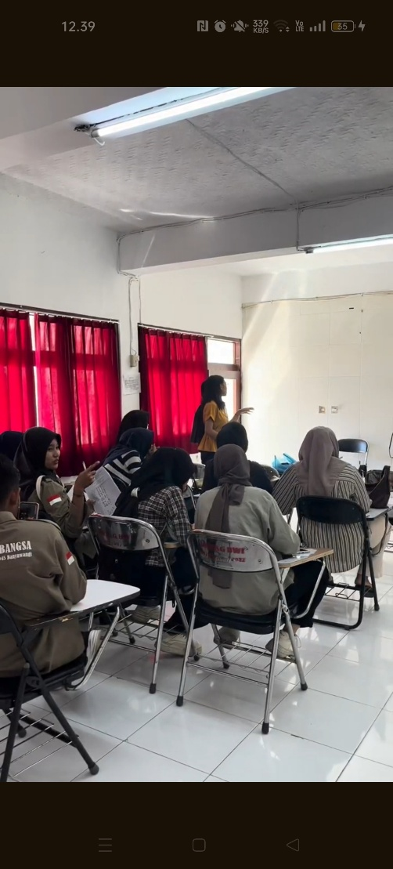
Dokumentasi
